**Questões para Vestibular da Souza Marques – Aula 20 – Data: 4/7/2017 - GABARITO**

**1ª Questão**



**Solução. Considerando sábado como dia 1, temos: domingo = 2, segunda = 3, terça = 4, quarta = 5, quinta = 6 e sexta = 7 (no caso 0). Calculando o resto de 250 na divisão por 7, esse resultado indicará o dia da semana, pois {0, 1, 2, 3, 4, 5, 6} são os restos possíveis numa divisão por 7, que é o número de dias de uma semana: 250 ÷ 7 = 35 resto 5.**

**Logo, 7 de setembro cairá na quarta-feira. (D)**

**2ª Questão**.

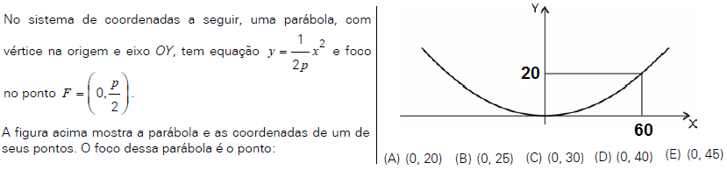

**Solução. Encontrando os elementos, temos:**

**. (E)**

**3ª Questão**.

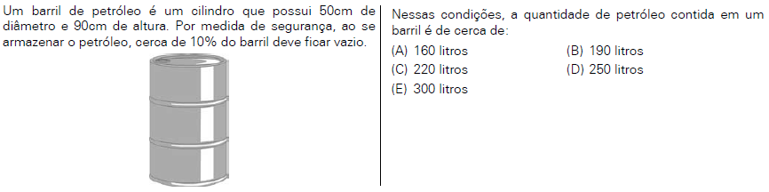

**Solução. A quantidade de petróleo será 90% de sua cpacidade. Encontrando o volume, temos:**

**. (A)**

**4ª Questão**.

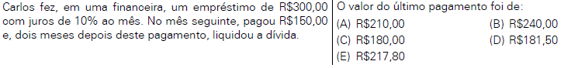

**Solução. Calculando os pagamentos de acordo com os juros indicados, temos:**

**. (E)**

**5ª Questão**



**Solução. A pirâmide é eneagonal, pois são 9 vértices na base e um vértice fora da base. São, portanto 9 faces triangulares e 1 face eneagonal. Temos: . (B)**

**6ª Questão**.

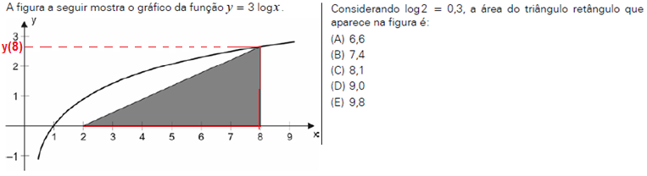

**Solução. O triângulo é retângulo de catetos 6 e 3.log8. Temos:**

**. (C)**

**7ª Questão**.

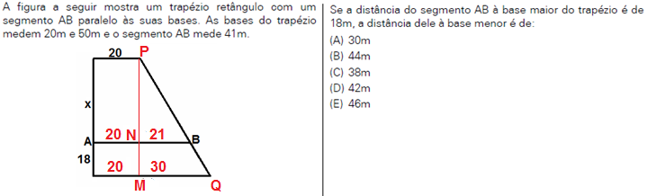

**Solução. A relação de semelhança deve ser estabelecida entre as figuras homólogas. Traçando o segmento PM, determinam-se dois triângulos retângulos homólogos. Temos:**

**. (D)**

**8ª Questão**.

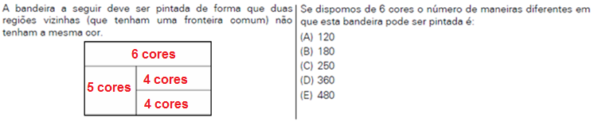

**Solução. De acordo com a figura e pelo princípio multiplicativo, temos: 6 x 5 x 4 x 4 = 480. (E)**

**9ª Questão**

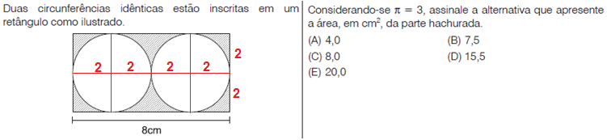

**Solução. As circunferências possuem raio medindo 2 cm. Desta forma o retângulo terá altura medindo 4 cm. A área hachurada será a diferença entre a área do retñgulo e a área das circunferências. Temos:**

**. (C)**

**10ª Questão**.

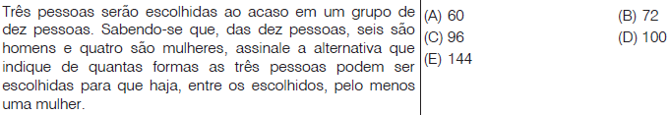

**Solução. A negação de pelo menos uma mulher é nenhuma mulher. Temos:**

**. (D)**

**11ª Questão**.

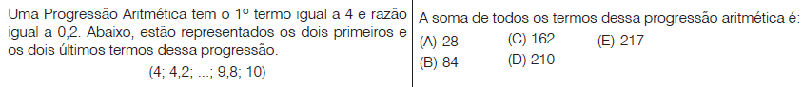

**Solução. Utilizando a fórmula da soma da progressão aritmética, temos:**

**. (E)**

**12ª Questão**.

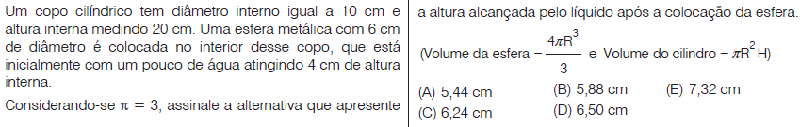

**Solução. A altura h de elevação da altura da água, após a colocação da esfera, relaciona o volume deslocado de água com o volume da esfera inserida. Esses volumes são iguais. Temos:**

**. (A)**

**13ª Questão**

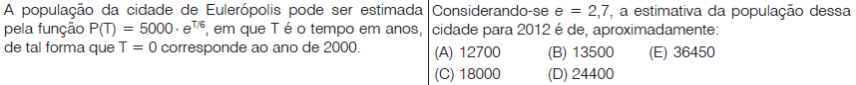

**Solução. Como T = 0 corresponde ao ano de 2000, então o ano de 2012 corresponderá a T = 12.**

**. (E)**

**14ª Questão**

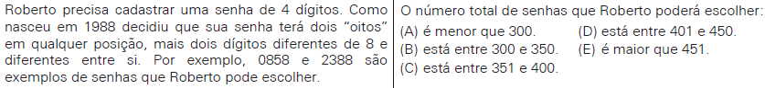

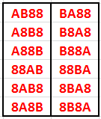**Solução. São 10 dígitos. O 8 será repetido e ocupará duas posições. As senhas serão da forma (8 A B 8), onde há  possibilidades para as escolhas de AB.**

**Repare que há 12 possibilidades para arrumar esses dígitos (P24 = 4!/2! = 12).**

**Observe o esquema. O total de senhas será 36 x 12 = 432.**

**Esse número está entre 401 e 450. (D)**

**15ª Questão**

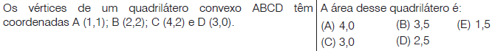

**Solução. Utilizando a fórmula matricial da área do triângulo, calculamos as áreas indicadas e somamos os resultados.**

**. (B)**

